Explication de la communication numérique établie entre le shield GPS/GSM et la carte Arduino

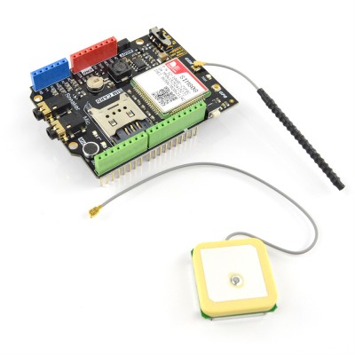 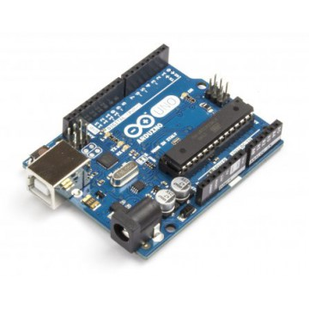

Shield GPS/GSM Arduino UNO

1. Description du protocole utilisé

La communication numérique entre le shield GPS/GSM et la carte Arduino s’effectue par le biais des nombreuses broches numériques du shield qui sont connectés aux entrées/sorties numériques de l’Arduino. Ces multiples interconnexions forment des bus de communication qui vont permettre la transmission des informations du shield à la carte.

Cependant, ces bus ont tous un protocole qui va permettre de gérer la circulation des données. Dans notre cas, les bus utilisent le protocole maitre-esclave. Le principe de ce protocole est qu’il y a un périphérique, processus ou serveur qui est le maitre alors que les autres sont les esclaves. Le maitre donne des ordres à un ou plusieurs esclaves pour qu’ils exécutent une requête. Dans mon projet, la carte Arduino est considérée comme le maitre. Elle transmet donc des requêtes et attend une réponse du shield GPS/GSM qui est lui l’esclave.

Le Shield GPS/GSM est également compatible avec un autre protocole de communication les commandes Hayes ou commandes AT. C’est un langage de commandes qui permet d’effectuer plusieurs choses comme par exemple dans notre cas composer des numéros de téléphone ou obtenir des trames GPS…

Les commandes AT sont des commandes qui sont directement envoyer au shield lorsqu’il est en mode « Command ». Chaque commande est envoyée sous forme d’une ligne de texte encodée en ASCII terminée par le caractère \r (code ASCII 13). Dès qu’une commande est transmise le shield renvoi une réponse sous la forme d’une ou plusieurs lignes selon la commande envoyée. Néanmoins, chaque ligne se termine toujours par les caractères \r ou \n (code ASCII 13 et 10). Ces commandes sont généralement présentées dans un tableau au sein de la documentation technique du matériel.

1. Description d’une trame

 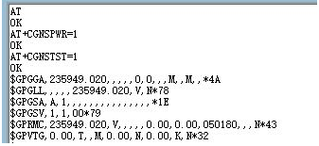

Shield GPS/GSM Exemple de trame transmise par le shield

Les trames qui sont captées et transmises par mon shield GPS/GSM utilise la norme NMEA 0183. Cette norme est une spécification pour la communication entre équipements marins, dont les équipements GPS. Elle est définie par la National Marine Electronics Association (NMEA). Cette norme 0183 utilise une communication série pour transmettre une trame à un ou plusieurs écoutants. Une trame NMEA utilise tout le temps les caractères ASCII.

Il existe plus d’une trentaine de trame GPS différentes. Le type d’équipement est défini par les deux caractères qui suivent le $. Le type de trame est défini par les caractères suivants jusqu’à la virgule. Dans notre exemple, c’est une trame GPS de type GGA.

Chaque trame a sa syntaxe propre, mais selon le cas elles peuvent ou doivent se terminer après le \* par des bits de contrôle qui permettent de vérifier que la trame n’a pas été endommagée avant son acquisition. La trame GGA utilisée par mon shield est très courante car elle fait partie de celles qui sont utilisées pour connaitre la position courante du récepteur GPS. Sa décomposition en détail est la suivante :

